**Magnus Ranstorp, Terrorexpert och frimurare**

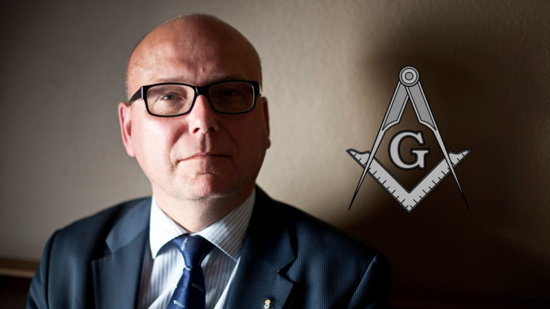

Per Magnus Ranstorp, född 13 mars 1965 och bor i Tyringe dåvarande kristianstads län. Ranstorp har gjort sig känd som sk ”terrorexpert” i massmedia, där han gör allt för att få bort focus på dom riktiga terroristerna och krigshetsarna som han delar frimurarloge med. Ranstorp har varit medlem i Svenska frimurare orden sedan 2013.

Källa: 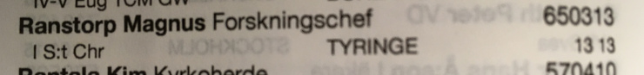Svenska Frimurare Orden Matrikel 2017